**TRƯỜNG THCS TÙNG THIỆN VƯƠNG**

**TUẦN 22: Từ 21/02/2022 đến 26/02/2022**

## **Bài 8: Sắp xếp và lọc dữ liệu** (tt)

**A. Nội dung tìm hiểu bài:**

### 2. Lọc dữ liệu

**a. Định nghĩa**

Lọc dữ liệu là chỉ chọn và hiển thị các hàng thỏa mãn tiêu chuẩn nhất định nào đó.  
  
**b. Các bước thực hiện**

**Bước 1: Chuẩn bị:**

Chọn một ô trong vùng có dữ liệu cần lọc

* Mở bảng chọn Data / Filter / AutoFilter.

(Xuất hiện Lý thuyết Tin học 7: Bài 8. Sắp xếp và lọc dữ liệu - Chi tiết, hay nhất (ảnh 7) (mũi tên) trên hàng tiêu đề cột)

**Bước 2: Lọc:**

* Nháy chuột vào nút

Lý thuyết Tin học 7: Bài 8. Sắp xếp và lọc dữ liệu - Chi tiết, hay nhất (ảnh 8) (mũi tên) trên hàng tiêu đề cột

* Nháy chọn một giá trị mà ta muốn lọc trong danh sách

Một số lưu ý:

Sau khi có kết quả lọc trong một cột, có thể chọn cột khác để tiếp tục lọc

Để hiển thị lại toàn bộ danh sách chọn lệnh: Data / Filter / Show All

Thoát khỏi chế độ đặt lọc: Data / Filter và nháy chuột xóa đánh dấu AutoFilter

**c. Lọc các hàng có giá trị lớn nhất (hay nhỏ nhất)**

Bước 1. Mở chế độ lọc (Data / Filter / AutoFilter).

Bước 2. Nháy nút mũi tên trên tiêu đề cột cần lọc và chọn Top 10

Bước 3. Thiết đặt các lựa chọn trong hộp thoại Top và nháy Ok

​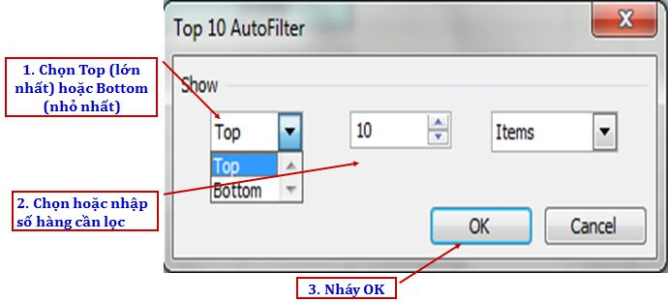

*Hình 3. Thiết đặt các lựa chọn trong hộp thoại Top*

**B. Nội dung ghi bài**

## **Bài 8: Sắp xếp và lọc dữ liệu (tt)**

**2. Lọc dữ liệu**

**a. Định nghĩa**

Lọc dữ liệu là chỉ chọn và hiển thị các hàng thỏa mãn tiêu chuẩn nhất định nào đó.  
**b. Các bước thực hiện**

**Bước 1: Chuẩn bị:**

Chọn một ô trong vùng có dữ liệu cần lọc

- Mở bảng chọn Data / Filter / AutoFilter (Xuất hiện Lý thuyết Tin học 7: Bài 8. Sắp xếp và lọc dữ liệu - Chi tiết, hay nhất (ảnh 7) (mũi tên) trên hàng tiêu đề cột)

**Bước 2: Lọc:**

- Nháy chuột vào nút Lý thuyết Tin học 7: Bài 8. Sắp xếp và lọc dữ liệu - Chi tiết, hay nhất (ảnh 8) (mũi tên) trên hàng tiêu đề cột

- Nháy chọn một giá trị mà ta muốn lọc trong danh sách

Một số lưu ý:

Sau khi có kết quả lọc trong một cột, có thể chọn cột khác để tiếp tục lọc

Để hiển thị lại toàn bộ danh sách chọn lệnh: Data / Filter / Show All

Thoát khỏi chế độ đặt lọc: Data / Filter và nháy chuột xóa đánh dấu AutoFilter

**c. Lọc các hàng có giá trị lớn nhất (hay nhỏ nhất)**

Bước 1. Mở chế độ lọc (Data / Filter / AutoFilter).

Bước 2. Nháy nút mũi tên trên tiêu đề cột cần lọc và chọn Top 10

Bước 3. Thiết đặt các lựa chọn trong hộp thoại Top và nháy Ok

**DẶN DÒ :**

**- Các em chép nội dung ghi bài vào tập.**

**- Học sinh có khó khăn, thắc mắc cần hỗ trợ liên hệ với giáo viên bộ môn:**

|  |  |  |  |
| --- | --- | --- | --- |
| **Họ tên GV** | **Zalo** | **Email** | **Lớp phụ trách** |
| Cô Phượng | 0903922035 | dtvuphuong@gmail.com | 7/9, 7/10 |
| Thầy Chiến | 0793401514 | phanquangchien151289@gmail.com | 7/3 |
| Cô Loan | 0909383528 | nguyencamloan423@gmail.com | 7/7, 7/8, 7/12 |
| Cô Diễm | 0987545417 | ndiem88@gmail.com | 7/1,7/2,7/4,7/5,7/6,7/11 |